2014年度全国会计专业技术资格考试
中级会计资格
经济法试题
一、单项选择题
1.下列各项中，属于《仲裁法》适用范围的是（ ）。
A.自然人之间因继承财产发生的纠纷
B.农户之间因土地承包经营发生的纠纷
C.纳税企业与税务机关因纳税发生的争议
D.公司之间因买卖合同发生的纠纷
答案：D
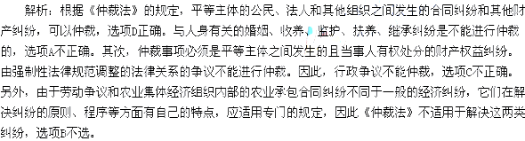
2.下列关于地域管辖的表述中，符合民事诉讼法律制度规定的是（ ）。
A.对被监禁的人提起的诉讼，可由监狱所在地人民法院管辖
B.因公路事故请求损害赔偿提起的诉讼，可由事故发生地人民法院管辖
C.因保险合同纠纷提起的诉讼，当事人对管辖法院未约定的，可由合同履行地人民法院管辖
D.因票据纠纷提起的诉讼，当事人对管辖法院未约定的，可由出票地人民法院管辖
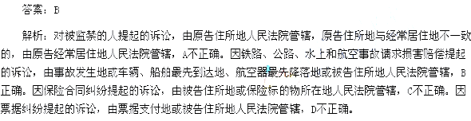
3.甲股份有限公司2014年6月召开股东大会，选举公司董事。根据《公司法》的规定，下列人员中，不得担任该公司董事的是（ ）。
A.张某，因挪用财产被判处刑罚，执行期满已逾6年
B.吴某，原系乙有限责任公司董事长，因其个人责任导致该公司破产，清算完结已逾5年
C.储某，系丙有限责任公司控股股东，该公司股东会决策失误，导致公司负有300万元到期不能清偿的债务
D.杨某，原系丁有限责任公司法定代表人，因其个人责任导致该公司被吊销营业执照未逾2年
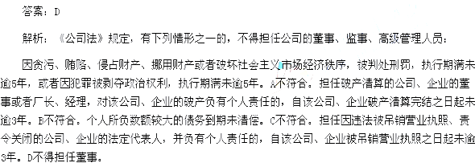
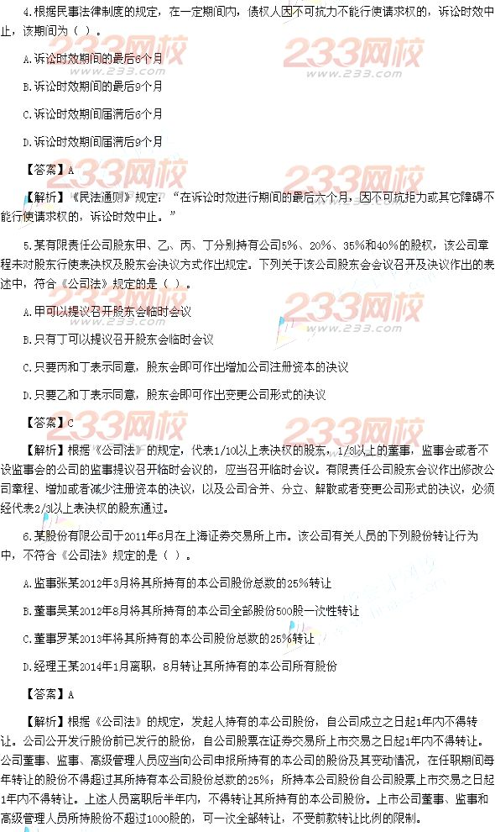
7.下列关于国有独资公司组织机构的表述中，符合《公司法》规定的是（ ）。
A.经理由国有资产监督管理机构聘任
B.董事长、副董事长由董事会选举产生
C.经国有资产监督管理机构同意，董事会成员可以兼任经理
D.监事会成员不得少于3人
【答案】C
【解析】国有独资公司设经理，由董事会聘任或者解聘。董事长、副董事长由国有资产监督管理机构从董事会成员中指定。经国有资产监督管理机构同意，董事会成员可以兼任经理。国有独资公司设监事会，其成员不得少于5人。
- 下列中国公民中，依法可以投资设立个人独资企业的是（ ）。
A.某市中级法院法官李某
B．某商业银行支行部门经理张某
C.某大学在校本科生袁某
D.某县政府办公室主任金某
【答案】C
【解析】根据我国有关法律、行政法规规定，国家公务员、党政机关领导干部、警官、法官、检察官、商业银行工作人员等，不得作为投资人申请设立个人独资企业。
